Лабораторная работа №7
  - дисциплина: Архитектура компьютера
Безходарнова Алиса Викторовна
Содержание

Список иллюстраций

Список таблиц

Цель работы
Ознакомление с файловой системой Linux, её структурой, именами и содержанием каталогов. Приобретение практических навыков по применению команд для работы с файлами и каталогами, по управлению процессами (и работами), по проверке использования диска и обслуживанию файловой системы

Задание
Выполнить лабораторную работу по указаниям.

Теоретическое введение
Файловая система в Linux состоит из фалов и каталогов. Каждому физическому носи- телю соответствует своя файловая система. Существует несколько типов файловых систем. Перечислим наиболее часто встречаю- щиеся типы: – ext2fs (second extended filesystem); – ext2fs (third extended file system); – ext4 (fourth extended file system); – ReiserFS; – xfs; – fat (file allocation table); – ntfs (new technology file system). Для просмотра используемых в операционной системе файловых систем можно вос- пользоваться командой mount без параметров.

Выполнение лабораторной работы
Сначала копирую файл, затем создаю новый каталог, в который перемещаю скопированный файл. (рис. @fig:001).
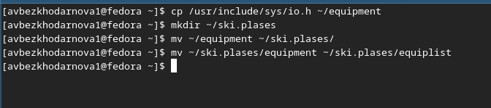
Копирование файла
Cоздаю новый файл копирую туда файл и переименовываю его (рис. @fig:002).
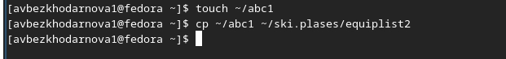
Создание файла
Cоздаю новый каталог и перемещаю его и перименовываю (Рис @fig:003).
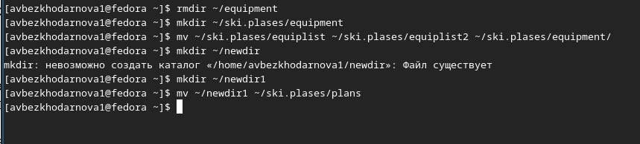
Перемещение файла
Определяю опции команды chmod (Рис @fig:004)
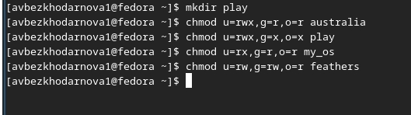
сhmod
Промастриваю содержимое файла password (Рис @fig:005)
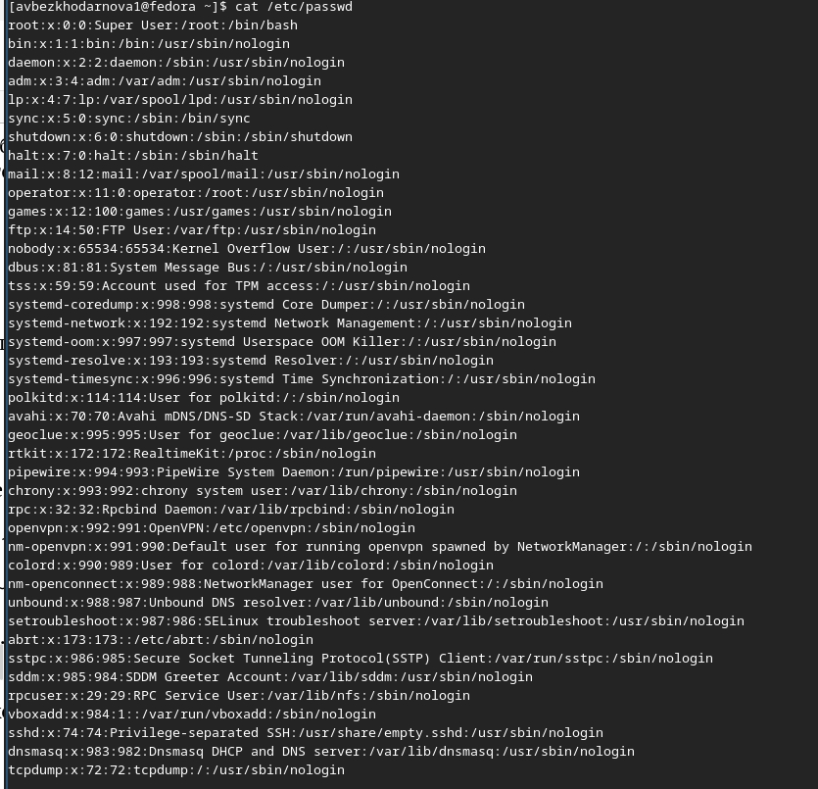
password
Копирую и перемещаю файлы (Рис @fig:006)
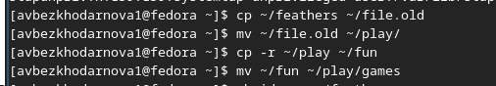
Копирование и перемещение
Лишаю файлов права на чтение, и смотрю, что получается. При лишение прав, система не дает к ним доступа (Рис @fig:007)
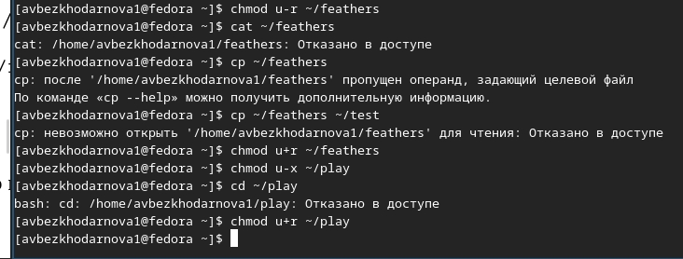){#fig:007 width=70}
Командой man читаю команды (Рис @fig:008)
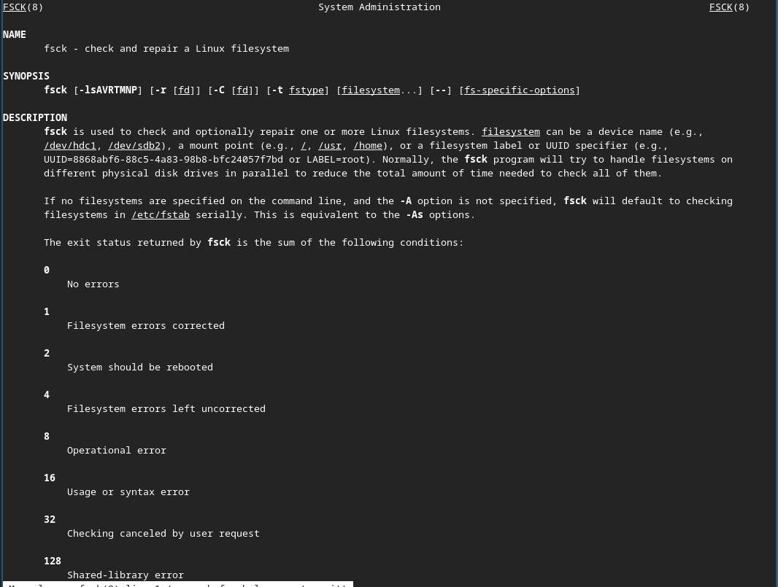
man fsck
И (Рис @fig:009)
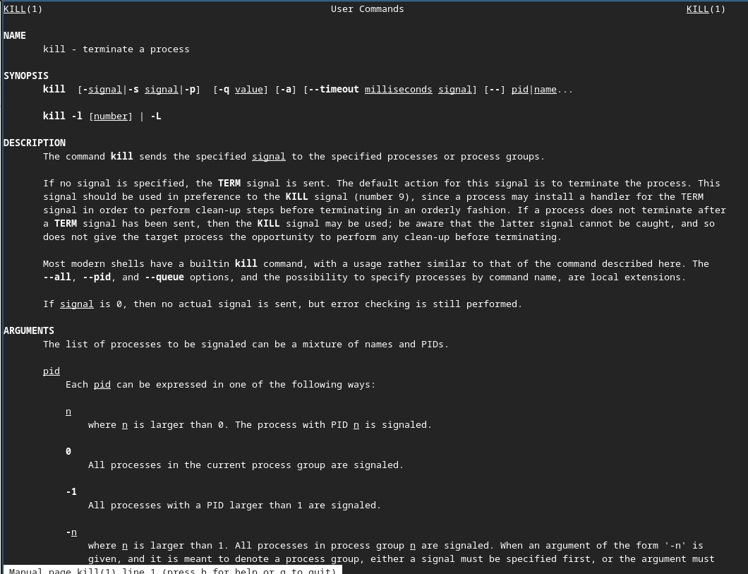
man mkfs
И (Рис @fig:010)
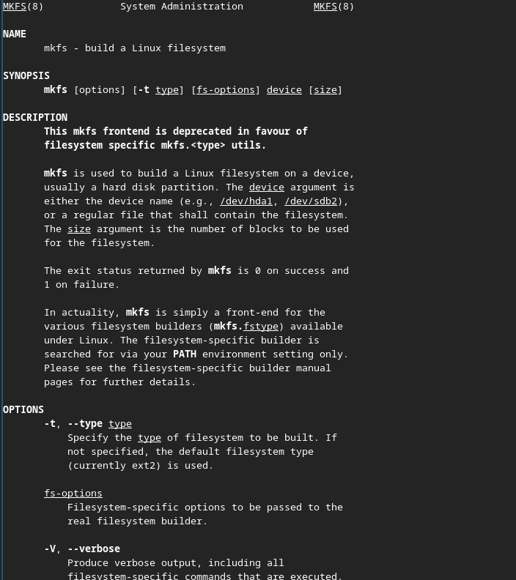
man kill

Вывод
В ходе данной лабораторной работы я ознакомилась с файловой системой Linux, ее структурой именами и содержанием каталогов.

Контрольные вопросы
- Дайте характеристику каждой файловой системе, существующей на жёстком диске компьютера, на котором вы выполняли лабораторную работу. В Fedora Sway на виртуальной машине файловая система жёсткого диска — ext4 (основная), также может быть swap (раздел подкачки), vfat (для EFI-раздела) и tmpfs (временные файловые системы в памяти). Точный список можно посмотреть командами df -T или lsblk -f.
- Приведите общую структуру файловой системы и дайте характеристику каждой директории первого уровня этой структуры. / — корень. /bin — основные команды. /boot — загрузчик и ядро. /dev — файлы устройств. /etc — конфигурации. /home — домашние папки пользователей. /lib — библиотеки. /media, /mnt — точки монтирования. /opt — дополнительное ПО. /proc, /sys — виртуальные файловые системы. /root — домашняя папка root. /sbin — системные команды. /tmp — временные файлы. /usr — пользовательские программы. /var — переменные данные (логи, очереди).
- Какая операция должна быть выполнена, чтобы содержимое некоторой файловой системы было доступно операционной системе? Операция монтирования (команда mount).
- Назовите основные причины нарушения целостности файловой системы. Как устранить повреждения файловой системы? Причины: отключение питания, сбой ПО, ошибки диска. Устранение: fsck.
- Как создаётся файловая система? С помощью команды mkfs -t тип /dev/устройство.
- Дайте характеристику командам для просмотра текстовых файлов. cat — выводит весь файл, less — постраничный просмотр, head/tail — вывод начала или конца файла.
- Приведите основные возможности команды cp в Linux. Копирование файлов и каталогов (с опцией -r), запрос подтверждения перезаписи (-i).
- Приведите основные возможности команды mv в Linux. Перемещение и переименование файлов и каталогов.
- Что такое права доступа? Как они могут быть изменены? Права доступа — это правила чтения, записи и выполнения для владельца, группы и остальных. Изменяются командой chmod.

Список литературы

